Pengaruh Fraksi Lempung Terhadap Nilai Kohesi dan Indeks Plastisitas

Renold Pangidoan Rambe1)
Lusmeilia Afriani2)
Iswan³⁾

Abstract
This study aims to see the influence the fraction of clay in the sand by comparing parameters of strong shear soil that is resulted from unsoaked and soaked conditions of Direct Shear Test and Atterberg Limit. An increase in the fraction of clay in the sand can change the physical properties of the soil and the mechanical properties. An increase in the fraction of clay can also improve the value soil cohesion and ground plasticity index but it reduces the value soil friction. The parameter change magnitude is analyzed by looking at the results of correlation analysis of cohesion of the soil plasticity index, and some of the physical parameters of the soil. The correlation between the shear test directly with the plasticity index against the physical properties of soil clays that linear regression obtained a very strong correlation (0.8 – 1) and limit land that is used are sand which is already substituted by clays from 0% – 50%.
Direct shear test which results from the condition of unsoaked conducted in the laboratory obtained that addition levels of clay showed an increase in the value of cohesion but the angle shear declined. Direct shear test results from the condition of soaked (soaking 4 days) obtained a decrease of the value of cohesion (c) down and slide angle (φ) which is also affected by soaking the soil. The test results show the Atterberg limits that a percentage of the original soil and addition of clays to 20% has no plasticity index value. This is because the ground is still are off (loose soil). As for the addition of clays from the percentage of 30%, 40%, and 50% of the land is included soil cohesive and value each PI is 8.87%, 17.7%, and 12.04%.
Keywords: direct shear, cohesion, plasticity index

Abstrak
Penelitian ini bertujuan untuk melihat pengaruh fraksi lempung pada pasir dengan membandingkan parameter kuat geser tanah yang dihasilkan dari uji geser langsung kondisi tidak terendam dan terendam . Peningkatan fraksi lempung menunjukkan peningkatan nilai kohesi tanah dan indeks plastis tanah namun berkurangnya nilai friksi tanah. Besaran perubahan parameter tanah tersebut dianalisis dengan melihat hasil analisa korelasi kohesi tanah, indeks plastisitas dan beberapa parameter fisik tanah. Korelasi terhadap sifat fisik tanah (c) dan PI dengan beberapa sifat fisik tanah menggunakan regresi linier berganda diperoleh korelasi yang sangat kuat dengan batasan tanah yang digunakan adalah pasir yang telah disubstitusi lempung dari 0 % – 50%. Dari hasil pengujian geser langsung kondisi tidak terendam didapatkan bahwa penambahan kadar lempung menunjukkan peningkatan nilai kohesi namun sudut geser semakin menurun. Dari hasil pengujian geser langsung kondisi soaked (perendaman 4 hari) menyimpulkan menurunnya nilai kohesi (c) turun dan sudut geser (φ) dipengaruhi juga oleh faktor perendaman tanah.

Kata kunci : kuat geser langsung, kohesi, indeks plastisitas.

PENDAHULUAN
Dalam dunia teknik sipil, tanah didefenisikan sebagai aggregat tak tersedimentasi dan terdiri dari mineral granula dan materi organik (partikel solid) dengan zat cair, gas pada ruang kosong diantara partikel solid (Das, 1970). Dalam ilmu mekanika tanah yang disebut "tanah" ialah semua endapan alam yang berhubungan dengan teknik sipil, kecuali batuan tetap. Batuan tetap menjadi ilmu tersendiri yaitu mekanika batuan (rock mechanics) (Sosdarsono dan Nakazawa, 2000). Endapan alam tersebut mencakup semua bahan, dari tanah lempung (clay) sampai berangkal (boulder). Rekayasa tanah, mekanika tanah atau geoteknik merupakan salah satu ilmu termuda perkembangannya dalam teknik sipil (Soedarmo,1993). Salah satu tanah yang biasa ditemukan di Indonesia adalah tanah lempung. Lempung di Asia Tenggara terdiri dari lapisan lempung lunak (Kobayashi, 1990). Lempung yang mengembang sangat banyak terdapat di alam. Pengembangan lempung ini terjadi ketika kadar air bertambah dari nilai referensinya. Penyusutan terjadi ketika kadar air berada di bawah nilai referensinya sampai kepada batas susut. Biasanya suatu tanah lempung dapat diperkirakan akan mempunyai perubahan isi yang besar (mengembang), apabila lndeks Plastisitas: PI kurang dari 20 (Smith M., 1984). Sebaliknya pasir adalah material alam yang juga cukup banyak di Indonesia terkhusus di Provinsi Lampung namun masih minim penelitian tentang sifat pasir tersebut (Soedarmo dan Purnomo, 1993). Sifat pasir yang lepas (loose soil) cenderung sama sekali tidak memliki ikatan antar butiran atau non kohesif. Sifat pasir yang berlawanan dengan sifat fisik lempung perlu kemudian diteliti sebagai bahan pertimbangan engineering dalam penyelidikan tanah. Tujuan dari penelitian ini adalah melihat sifat fisik tanah lempung yang diambil Kecamatan Jabung Lampung Timur. Mengetahui hubungan fraksi lempung dengan nilai indeks plastisitas pada pasir kelempungan, hubungan fraksi lempung dengan sudut geser pasir kelempunga Mengetahui hubungan fraksi lempung dengan nilai kohesi pasir kelempungan

- TINJAUAN PUSTAKA
Uji geser langsung menghasilkan salah satu parameter yang disebut dengan kuat geser tanah. Kuat geser tanah adalah gaya perlawanan yang dilakukan oleh butir-butir tanah terhadap desakan atau tarikan (Holtz dan Gibbs, 1956). Dengan dasar pengertian ini, bila tanah mengalami pembebanan akan ditahan oleh :
1. Kohesi tanah yang bergantung pada jenis tanah dan kepadatannya, tetapi tidak tergantung dari tegangan normal yang bekerja pada bidang gesernya.
2. Gesekan antara butir-butir tanah yang besarnya berbanding lurus dengan tegangan normal pada bidang gesernya. Columb (1776) mendefinisikan (τ ) sebagai:
(1)
Beberapa nilai kohesi tanah berbutir kasar ditunjukkan pada Tabel 1 sebagai berikut:

Tabel 1. Nilai Tipikal Sudut Geser Dalam (φ) Pada Tanah Pasir, Lambe, W. (1969).

macam | Sudut gesek dalam (φ)
macam | Tidak padat | Padat
Pasir Bulat, seragam | 27o | 35o
Pasir Gradasi Baik, bentuk bersudut | 33o | 45o
Kerikil Berpasir | 35o | 50o
Pasir Berlanau | 27o- 30o | 30o-34o
Penelitian yang berjudul “Studi Pengaruh Penambahan Tanah Lempung Pada Tanah Pasir Pantai Terhadap Kekuatan Geser Tanah” menyimpulkan bahwa semakin padat massa tanah maka semakin besar sudut geser tanah, dan sebaliknya semakin lepas massa tanah maka sudut geser semakin menurun.
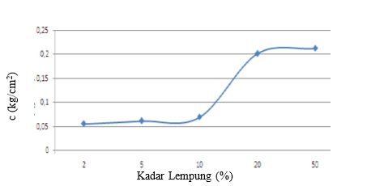

Gambar 1. Hubungan Kohesi Tanah dan Kadar Lempung Pada Tanah Pasir Pantai, (Hakam A., Yuliet, R. dan Dona R., 2010).

Penelitian yang dilakukan oleh Agus Hugroho, Zul Azmy dan Rapida Safitri pada tahun 2011 yang berjudul “Korelasi Parameter Kuat Geser Hasil Uji Geser Langsung Dan Uji Triaxial Pada Campuran Tanah Lempung Pasir” menunjukkan bahwa kadar air pada kondisi Liquid Limit (LL) dan Plastic Limit bertambah seiring dengan pertambahan fraksi lempung, selain itu besar sudut geser internal tanah (φ) semakin mengecil dengan membesarnya nilai prosentase tanah lempung. Pada penelitian ini menunjukkan bahwa kenaikan fraksi lempung pada prosentase 30 % sampai dengan 70 % berpengaruh pada penurunan sudut gesek. Hal ini diakibatkan oleh ukuran butiran fraksi kasar yang menurun mengakibatkan friksi tanah semakin menurun (Munawir, A., 2008).

3. METODE PENELITIAN
Sampel penelitian dibedakan atas beberapa fraksi lempung dengan besaran persentase fraksi lempung 0%, 10%, 20%, 30%, 40% dan 50% (A, B, C, D, E, dan F).
Sebelum pengujian utama yakni pengujian analisa saringan, batas Atterberg, Direct Shear terendam dan tidak terendam. Metode pencampuran antara pasir dan lempung menggunakan beberapa alat yakni, pan besar, spoon, dan saringan no. 40. Prosedur pencampuran sampel dimulai dengan menyaring sampel lempung dan pasir dengan saringan no. 40 sebanyak 2500 gram untuk lempung dan pasir sebanyak 2500 gram untuk masing- masing variasi. Selanjutnya sampel kedalam wadah kedap udara (plastic sheet) dan menunggu selama 24 jam. Hal ini bertujuan agar kadar air merata dalam sampel.
Sampel tanah yang diuji menggunakan material pasir yang disubstitusi dengan tanah lempung. Kondisi tanah dibedakan atas dua kondisi yakni undistubed soil untuk lempung dan disturbed soil untuk pasir. Sampel tanah lempung yang digunakan dari desa Belimbing sari kecamatan Jabung, Lampung Timur dengan titik koordinat 105o 39’ 10.74”T dan 5o 31’ 44.26”S. Sedangkan pasir yang digunakan sebagai bahan substitusi pada penelitian ini yaitu pasir dari daerah Gunung Sugih Provinsi Lampung. Pengujian sifat fisik masing- masing terdiri dari 1 sampel tanah.
Sebelum pengujian utama yakni pengujian analisa saringan, batas Atterberg, Direct Shear Test tanah dibedakan menjadi dua kondisi yakni dengan tanpa perendaman dan 4 hari. Pengujian utama masing- masing terdiri dari 3 sampel tanah (Adha, 2008).
4. HASIL DAN PEMBAHASAN
4.1 Sifat Fisik
Dari hasil uji analisa saringan, tanah pasir Gunung Sugih tersebut mengandung 91,7% pasir, 5,45% lempung dan 2,75 % lanau. Berdasarkan sistem USCS maka tanah pasir Gunung Sugih termasuk kedalam tanah berbutir kasar yaitu lebih 50% butiran tertahan pada saringan No.200. Digolongkan kedalam kelompok SP dengan penilaian pasir bergradasi buruk dan pasir berkerikil, sedikit atau sama sekali tidak mengandung butiran halus. Pasir ini memiliki gradasi yang seragam sehingga perlu dilakukan perbaikan pada jenis tanah pasir ini.
Tabel 2. Hasil Pengujian Sifat Fisik Pasir.
No. | Pengujian | Hasil Uji | Satuan
1 | Kadar Air | 35,65 | %
2 | Berat Volume | 1,55 | gr/cm3
3 | Berat Jenis | 2,63
4 | Analisis Saringan
 | a. Lolos Saringan no. 10 | 99,84 | %
 | b. Lolos Saringan no. 40 | 65,39 | %
 | c. Lolos Saringan no. 200 | 25,44 | %

Berdasarkan nilai persentase lolos saringan no. 200, sampel tanah di atas memiliki persentase lebih besar dari 50%, maka berdasarkan tabel klasifikasi USCS tanah ini secara umum dikategorikan golongan tanah berbutir halus dan termasuk kedalam kelompok CH yaitu tanah lempung anorganik dengan plastisitas tinggi, lempung “gemuk” (fat clays). Dari hasil pengujian sifat fisik didapatkan nilai-nilai berikut :
Tabel 3. Hasil Pengujian Sifat Fisik Tanah Lempung (Soft Clay).
No. | Pengujian | Hasil Uji | Satuan
1 | Kadar Air | 47,01 | %
2 | Berat Volume | 1,79 | gr/cm3
3 | Berat Jenis | 2,584
4 | Analisis Saringan
 | a. Lolos Saringan no. 10 | 98,74 | %
 | b. Lolos Saringan no. 40 | 93,80 | %
 | c. Lolos Saringan no. 200 | 85,87 | %
5 | Batas-batas Atterberg
 | a. Batas Cair (Liquid Limit) | 90,92 | %
 | b. Batas Plastis (Plastic Limit) | 53,78 | %
 | c. Indeks Plastisitas (Plasticity Index) | 37,13 | %
Tabel 4. Hasil Pengujian Hidrometer
Waktu (T) | Diameter butir | Persen Massa
(menit) | (mm) | Lebih Kecil (P)
2 | 0,0292 | 81,50
5 | 0,0192 | 71,31
15 | 0,0116 | 54,33
30 | 0,0084 | 40,75
60 | 0,0064 | 33,96
250 | 0,0033 | 20,37
1440 | 0,0014 | 16,98
Tabel 5. Hasil Pengujian Analisa Saringan.
No. Saringan | Ukuran Partikel (mm) | Persentase Lolos (%)
4 | 4,75 | 99,80
10 | 2 | 98,74
20 | 0,85 | 97,24
30 | 0,6 | 95,60
40 | 0,43 | 93,80
60 | 0,25 | 92,48
80 | 0,18 | 91,44
100 | 0,15 | 90,00
120 | 0,125 | 89,48
200 | 0,075 | 85,87
Pan | 0 | 0,00

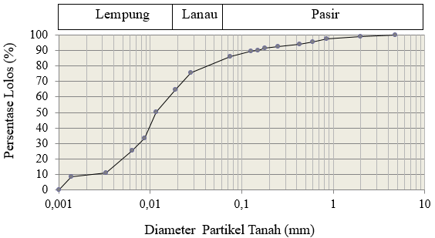

Gambar 2. Analisa Saringan Lempung dan Hidrometer
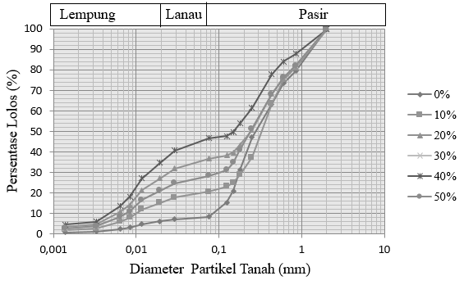
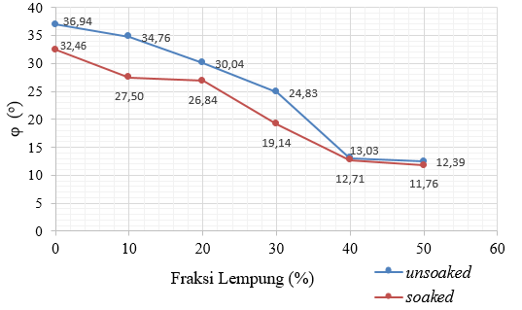

Gambar 3. Hasil Analisa Saringan Pasir Subtitusi Lempung
Tabel 6. Klasifikasi Tanah Berdasarkan Distribusi Ukuran Saringan
Fc | D10(mm) | D30(mm) | D60(mm) | Cu | Cc | IP | Kodefikasi
0 | 0,0050 | 0,04 | 0,35 | 70,0 | 0,914 | 0,00 | SP
10 | 0,0085 | 0,18 | 0,40 | 47,1 | 9,529 | 0,00 | SM
20 | 0,0040 | 0,04 | 0,34 | 85,0 | 1,176 | 0,00 | SM
30 | 0,0065 | 0,10 | 0,35 | 53,8 | 4,396 | 14,14 | SC
40 | 0,0050 | 0,04 | 0,31 | 62,0 | 1,03 | 22,04 | SC
50 | 0,0050 | 0,04 | 0,32 | 64,0 | 1,00 | 28,77 | SC
Dari tabel diatas dapat dilihat perubahan jenis tanah tidak selalu berubah konstan terhadap penambahan fraksi lempung. Dengan mengikuti tabel klasifikasi USCS maka tanah digolongkan dan dikodefikasi berdasarkan sifat dan ukuran butiran. Pada fraksi tanah asli atau tanpa campuran tanah digolongkan menjadi SP atau pasir bergradasi buruk.
4.2 Direct Shear Test
Pengujian terdiri atas dua kondisi yakni perendaman 0 dan 4 hari. Pengujian penjenuhan bertujuan untuk melihat pengaruh kejenuhan tanah terhadap nilai kohesi dan sudut geser Kondisi sampel pada pengujian ini disesuaikan dengan kadar air optimum sesuai hasil uji pemadatan

Tabel 7. Hasil Pengujian Kuat Geser Langsung Pada Masing-Masing Campuran

Fraksi Tanah Lempung (%) | c (kg/cm2) | φ (o) | τ maks (kg/cm2)
0 | 0,07 | 36,94 | 0,28
10 | 0,11 | 34,76 | 0,31
20 | 0,13 | 30,04 | 0,31
30 | 0,40 | 24,83 | 0,54
40 | 0,53 | 13,03 | 0,60
50 | 0,60 | 12,39 | 0,67

Tabel 8. Hasil Pengujian Kuat Geser Langsung dengan Perendaman 4 Hari

Fraksi Tanah Lempung (%) | c (kg/cm2) | φ (o) | τ maks (kg/cm2)
0 | 0,04 | 32,46 | 0,22
10 | 0,07 | 27,49 | 0,22
20 | 0,07 | 26,84 | 0,22
30 | 0,33 | 19,13 | 0,44
40 | 0,40 | 12,70 | 0,47
50 | 0,46 | 11,76 | 0,52

4.3 Hubungan Fraksi Lempung dan Hasil Pengujian Direct Shear
Rata-rata kenaikan nilai kohesi (c) akibat penambahan fraksi lempung adalah 31%. Pada sampel A (100% pasir) nilai c sebesar 0,070 kg/cm2 meningkat sebesar 38% menjadi 0,112 kg/cm2 setelah penambahan lempung sebesar 10% (sampel B). Pada sampel C (20%) nilai kohesi meningkat 15% menjadi 0,131 kg/cm2. Pada sampel D (30% lempung) nilai kohesi meningkat signifikan sebesar 67% menjadi 0,402 kg/cm2. Pada sample E (40% lempung) nilai kohesi meningkat sebesar 25% menjadi 0,533 kg/cm2. Pada sampel F (50% lempung) nilai kohesi meningkat 12% menjadi 0,606 kg/cm2.
Kondisi perendaman pada tanah juga mengakibatkan penurunan nilai kohesi tanah dengan rata-rata penurunan nilai kohesi tanah akibat perendaman adalah 30%. Pada kondisi dengan perendaman selama 4 hari nilai φ sampel menurun dengan rata-rata penurunan 12%. Tinggi penurunan sudut geser φ bersifat fluktuatif dikarenakan oleh perendaman selama 4 hari mengakibatkan tanah jenuh air. Kadar air dalam sampel mengakibatkan butiran lempung mengembang dan mengurangi ikatan butiran. Sifat kohesif yang berkurang kemudian mengurangi besarnya kedapatan tanah dan mengurangi nilai friksi internal tanah.

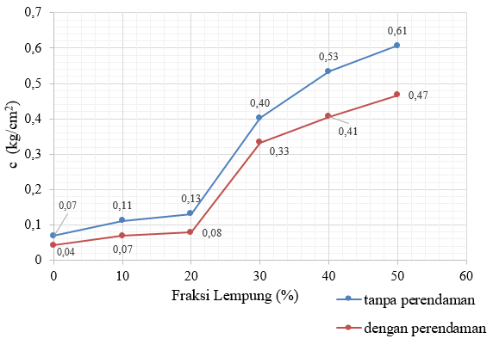

Gambar 4. (a). Hubungan Fraksi Lempung dan Nilai Kohesi
(b). Hubungan Fraksi Lempung dan Sudut Geser
Pengujian batas-batas Atterberg bertujuan untuk mengklasifikasikan tanah berbutir halus dan menentukan sifat indeks propertis tanah. Pada sampel dengan prosentase 0 – 20 % lempung nilai batas-batas atterberg tidak dapat ditentukan dikarenakan tanah tidak memiliki sifat plastisitas sama sekali. Nilai batas-batas Atterberg dimulai pada persentase lempung 25%. Pada persentase fraksi lempung 25% didapatkan nilai LL,PL, dan PI sebesar 20%, 18,97%, dan 1,03. Pada sampel ini didapat ketukan yang lebih rendah pada range N > 25. Hal ini yang kemudian membuktikan PI pada sampel ini bernilai kecil (1,03%). Persentase lempung 30% didapatkan nilai PI sebesar 8,87 %, PL sebesar 18,74%, dan LL sebesar 27,60%. Pada persentase 40% lempung nilai PI, PL, dan LL juga meningkat menjadi 12,48%, 20,65%, dan 33,13%. Selanjutnya nilai PI, PL dan LL pada persentase lempung 50% juga meningkat yakni sebesar 17,7%, 24,59%, dan 42,29%.
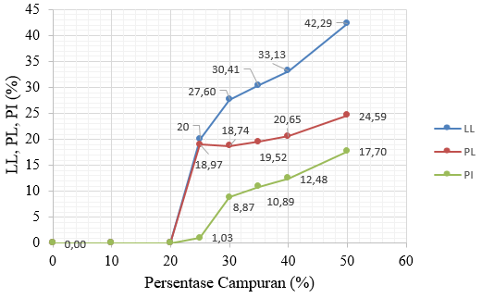

Gambar 5. Hubungan Fraksi Lempung dan Batas-Batas Atterberg
Jika membandingkan dengan nilai referensi USCS yakni IP untuk tanah pasir berlempung adalah IP > 7 maka pasir dengan subtitusi lempung dari 30%-50% dapat dikatakan sebagai tanah pasir berlempung. Sampel pengujian dengan fraksi lempung 35% didapat PI sebesar 10,89%. Persentase ini dinilai cukup baik sebagai formulasi untuk tanah timbunan (PI< 11%).
Hubungan Kohesi tanah dan IP (Indeks Plastisitas) menunjukkan semakin tinggi kohesi tanah maka nilai indeks plastisitas semakin tinggi pula. Indeks plastisitas pada fraksi lempung dari 0% sampai 20 % tidak didapat nilainya karna pada saat pengujian batas-batas Atterberg tanah masih bersifat loose soil (Afriani, L., 2014). Dengan nilai Indeks Plastisitas 0 %-17,7% maka hubungan nilai kohesi dengan indeks plastisitas dapat dilihat dengan grafik. Pada prosentase lempung 20 % dengan nilai IP sebesar 0% maka nilai kohesi sebesar 0,13 kg/cm2. Pada penambahan kadar lempung selanjutnyasebesar 30 % nilai IP yang didapat adalah 8,87%, dengan nilai c sebesar 0,40 kg/cm2. Pada prosentase selanjutnya dengan fraksi lempung sebesar 40% didapat nilai PI sebesar 12,48% dengan nilai c sebesar 0,53 kg/cm2. Sampel terakhir dengan prosentase lempung 50% maka nilai c meningkat menjadi 0,61 kg/cm2 dengan nilai IP sebesar 17,7 %.

4.4 Korelasi Sifat-Sifat Fisik Tanah dengan Sudut Geser Tanah dan Kohesi
Korelasi antara sudut geser tanah (φ), kohesi (c) geser langsung, dan sifat fisik tanah bisa didapatkan melalui persamaan yang menggunakan analisis regresi linier berganda. Analisis regresi linier berganda adalah hubungan secara linear antara dua atau lebih variabel independen (X1, X2,….Xn) dengan variabel dependen (Y). Korelasi antara sudut geser tanah (φ), kohesi (c) geser langsung, dan sifat fisik tanah bisa didapatkan melalui persamaan yang menggunakan analisis regresi linier berganda dan menggunakan program SPSS didapatkan hasil korelasi sebagai berikut:
c = 0,078+0,022 IP + 0,34 Fc
c= -6,717+0,018 (IP)+2,583(Gs)
c= 0,105+0,008 (IP)+0,009 (LL)
c= 0,105+0,017 (IP)+0,009 (PL)

Tabel 9. Rekapitulasi Korelasi dengan Regresi Linier Berganda

Fraksi Lempung | Kohesi Hasil Pengujian (kg/cm2) | Kohesi Uji Hasil Analisis (kg/cm2)
Fraksi Lempung | Kohesi Hasil Pengujian (kg/cm2) | c, PI & Fc | c, PI & Gs | c, PI & LL | c, PI & PL
0 | 0,070 | 0,078 | 0,097 | 0,105 | 0,105
0,1 | 0,112 | 0,112 | 0,105 | 0,105 | 0,105
0,2 | 0,131 | 0,146 | 0,137 | 0,105 | 0,105
0,3 | 0,402 | 0,375 | 0,376 | 0,424 | 0,424
0,4 | 0,533 | 0,489 | 0,482 | 0,503 | 0,503
0,5 | 0,606 | 0,637 | 0,641 | 0,627 | 0,627
Koefisien Korelasi (R) |  | 0,9859 | 0,9808 | 0,9862 | 0,9862

Pada korelasi c, IP, dan Fc didapat koefisien R sebesar 0,9859 yang berarti hubungan korelasi sangat kuat (0,8-1,0). Nilai rata-rata standar residual yang didapat lebih kecil dari dapat korelasi c,IP, dan Gs yakni sebesar 0,567. Hal ini menyimpulkan nilai korelasi yang tinggi tidak selalu sama baiknya dengan nilai standar residual.
Pada korelasi selanjutnya yakni korelasi c, IP, dan PL dan c, IP dan LL koefisien korelasi yang didapat sangat kuat yakni 0,9862 dan lebih tinggi dari pada korelasi c, IP dan Gs. Untuk nilai standar residual yang didapat adalah 0,645.
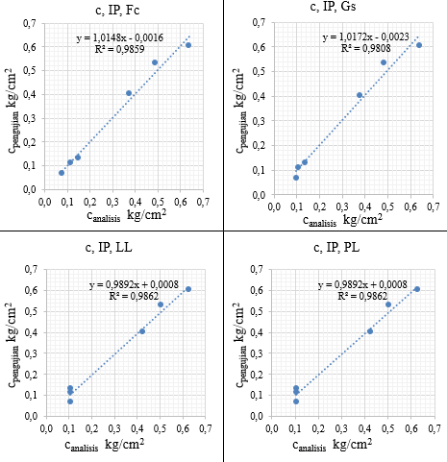

Gambar 6. Korelasi kohesi, Indeks Plastisitas,Fraksi Lempung, Gs, LL, dan PL.

Korelasi φds, PI dan beberapa sifat fisik tanah didapatkan dengan melihat hasil SPSS berikut:
φds = 37,739-0,444 (PI) - 38,058 (Fc)
φds = 624,722 - 0,301 (PI) - 223,408 (Gs)
φds = 3,857 - 1,487 (PI) + 0,064 (LL)
φds = 3,857 - 1,415 (PI) + 0,064 (PL)

Tabel 10. Rekapitulasi Korelasi φds, PI, Fc, Gs, LL dan PL.

Fraksi lempung (Fc) | Sudut Geser pengujian  (φ) (o) | Sudut geser ( φ ) analisis (o)
Fraksi lempung (Fc) | Sudut Geser pengujian  (φ) (o) | φ, PI & Fc | φ, PI & GS | φ, PI & LL | φ, PI & PL
0 | 36,936 | 37,739 | 36,254 | 33,857 | 33,857
0,1 | 34,759 | 33,933 | 35,055 | 33,857 | 33,857
0,2 | 30,044 | 30,127 | 30,260 | 33,857 | 33,857
0,3 | 24,829 | 22,385 | 22,349 | 22,439 | 22,510
0,4 | 13,025 | 16,973 | 17,812 | 17,412 | 17,512
0,5 | 12,395 | 10,852 | 10,369 | 10,245 | 10,387
Koefisien korelasi (R) |  | 0,955 | 0,9402 | 0,904 | 0,904

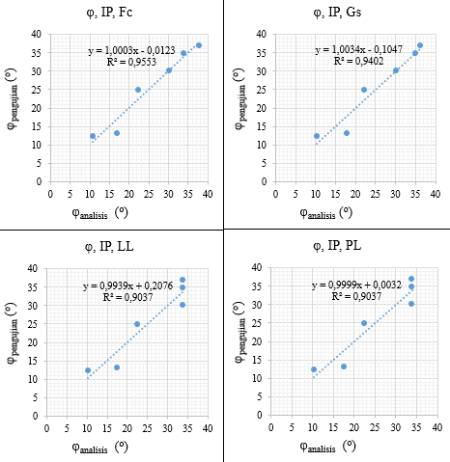

Gambar 7. φds, Indeks Plastisitas, Fraksi Lempung, Gs, LL, dan PL.

Dari Gambar 7 dapat dilihat bahwa korelasi terkuat didapat pada korelasi nilai sudut geser (φ), indeks plastisitas (PI) dan fraksi lempung (Fc) dengan koefisien korelasi adalah 0,955 (sangat kuat). Hal ini dikarenakan oleh variabel fraksi lempung yang teratur berbeda dengan variabel sifat fisik lainnya. Dengan koefisien korelasi (R) sebesar 0,955 maka dapat dikatakan interpretasi korelasi sangat kuat. Persamaan korelasi ini pun dapat digunakan untuk memperkirakan nilai sudut geser. Rata-Rata nilai standar residual pada korelasi φ, PI dan Fc adalah 0,5545.

5. KESIMPULAN
Hasil pengujian geser langsung yang dilakukan di laboratorium menyimpulkan bahwa penambahan kadar lempung menunjukkan peningkatan nilai kohesi namun sudut geser semakin menurun. Pada uji geser langsung dengan kondisi soaked (perendaman 4 hari) juga menyimpulkan menurunnya nilai kohesi (c) turun dan sudut geser (φ) dipengaruhi juga oleh faktor perendaman.
Hasil pengujian batas-batas Atterberg menyimpulkan bahwa semakin meningkatnya nilai indeks plastisitas diikuti kenaikan nilai kohesi tanah, namun nilai kuat geser semakin menurun. Hasil pengujian batas Atterberg menunjukkan bahwa subtitusi lempung hingga 20% dari total berat sampel tidak memiliki indeks plastisitas. Pada persentase subtitusi lempung 35% dari total fraksi menunjukkan nilai PI yang baik untuk karakteristik tanah timbunan (PI<11).
Korelasi antara uji geser langsung dengan indeks plastisitas terhadap sifat fisik tanah lempung diperoleh sangat kuat (0,8 – 1) dengan batasan tanah yang digunakan adalah pasir yang telah disubstitusi lempung dari 0 % – 50%, namun korelasi yang cukup kuat dari hasil SPSS tidak selalu memberikan prediksi nilai yang kuat pula. Predicted value dipengaruhi oleh besaran nilai standar residual.

DAFTAR PUSTAKA

Adha, I., 2008, Penuntun Praktikum Mekanika Tanah. Bandar Lampung: Universitas Lampung.
Afriani, L. 2014. Kuat Geser Tanah. Bandar Lampung: Graha Ilmu.
Das, B. M., 2008, Advanced Soil Mechanics. London: Taylor Francis.
Soedarmo, Djatmiko, Purnomo, J. Edy, 1993, Mekanika Tanah I. Malang: Kanisius.

Hakam, A., 2010, Studi Pengaruh Penambahan Tanah Lempung Pada Tanah Pasir Pantai Terhadap Kekuatan Geser Tanah. Jurnal Rekayasa Sipil, 23.
Holtz, W.D. dan Gibbs, H.J., 1956, Engineering Properties of Expansive Clay Transactions. ASCE.
M.J. Smith, Madyayanti, E., 1984, Mekanika Tanah. Jakarta: Penerbit Erlangga.
Munawir, A., 2008, Pengaruh Kadar Air Terhadap Perilaku Modulus Deformasi Tanah Lempung Di Kawasan Universitas Brawijaya Malang Yang Dipadatkan Secara Standar. Jurnal Rekayasa Sipil, 13.
Nugroho, S. A., 2011, Korelasi Parameter Kuat Geser Hasil Uji Geser Langsung Dan Uji Triaxial Tanah Lempung Pasir. Jurnal Sains dan Teknologi , 24.
Sosdarsono, Suyono, Nakazawa, Kazuto, 2000, Mekanika Tanah Dan Teknik Pondasi. Jakarta: PT. Pradnya Paramita.

1) Mahasiswa pada Jurusan Teknik Sipil Fakultas Teknik Universitas Lampung. surel:renol.pangidoan@gmail.com
2),3) Dosen pada Jurusan Teknik Sipil Fakultas Teknik Universitas Lampung. Jalan. Prof. Sumantri Brojonegoro 1. Gedong Meneng Bandar lampung. 35145.

